МИНОБРНАУКИ РОССИИ

Федеральное государственное бюджетное образовательное учреждение высшего образования

НИЖЕГОРОДСКИЙ ГОСУДАРСТВЕННЫЙ ТЕХНИЧЕСКИЙ
УНИВЕРСИТЕТ им. Р.Е.АЛЕКСЕЕВА

Институт радиоэлектроники и информационных технологий
Кафедра информатики и систем управления

Лабораторная работа №2

ПОЯСНИТЕЛЬНАЯ ЗАПИСКА
к Лабораторной работе
по дисциплине
Сети и телекоммкникации

РУКОВОДИТЕЛЬ:
________________ ____________________
(подпись) (фамилия, и.,о.)

СТУДЕНТ:
________________ Яковлев М.С.
(подпись)

19-В-1

Работа защищена «___» ____________
С оценкой ________________________

Нижний Новгород 2021
Задание:
- Смоделировать сеть
- Расставить IP адреса и маски (у роутеров на интерфейсах ip адреса – из начала диапазона)
- Добавить маршруты для прохождения пакетов между всеми частями сети (ipforwarding)
- Сделать несколько маршрутов специфичных, показать, как это работает (удаляя и добавляя маршрут)
- Показать пример удаления маршрута с демонстрацией отсутствия ping
Вариант 10:
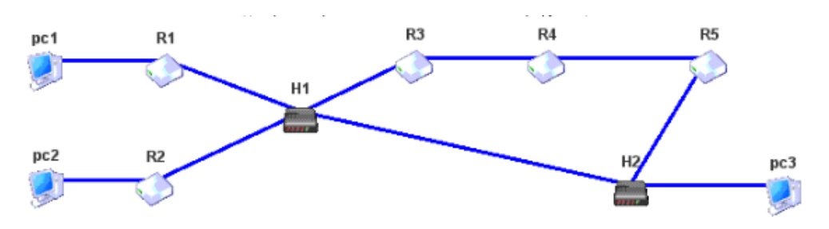
- Сеть между узлами R3 и R4: 192.168.0.0
- Сеть между узлами R4 и R5: 192.168.1.0
- Компьютер PC1 имеет IP-адрес 10.0.0.5
- Компьютер PC2 имеет IP-адрес 10.0.0.130
- Компьютер PC1 имеет IP-адрес 10.0.0.194
Ход выполнения:
Смоделировали схему:
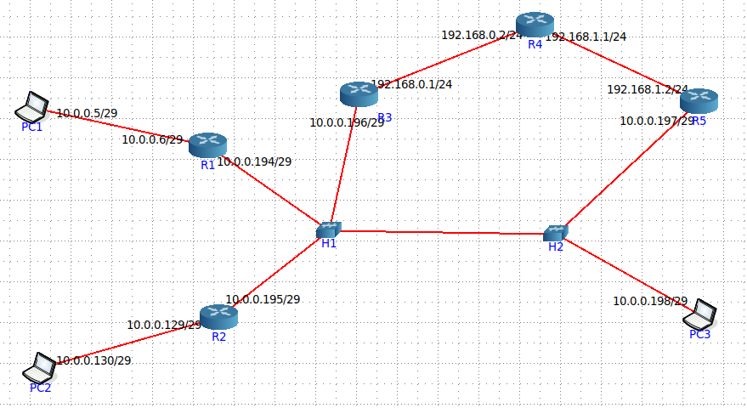
Установить для каждого элемента IP адрес, маску сети :

Задаем маршруты сети:
Для компьютеров:
Для роутеров:

Проверяем попробуем с выполнить команду ping с PC1. Как мы видим все работает:
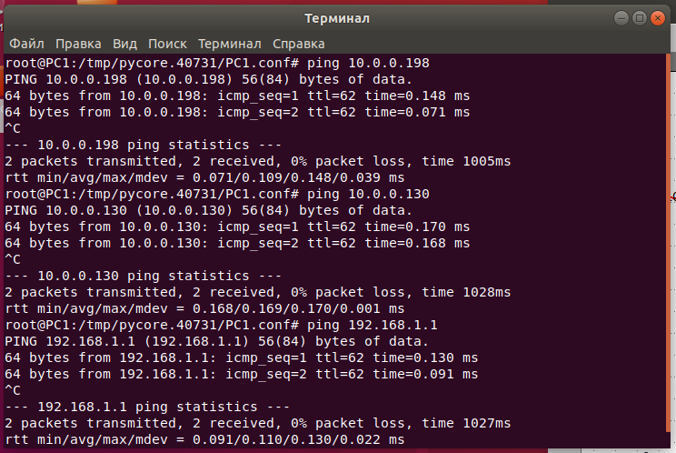
Теперь попробуем удалить маршрут и посмотрим, что выйдет. Закоментируем нужный нам путь:
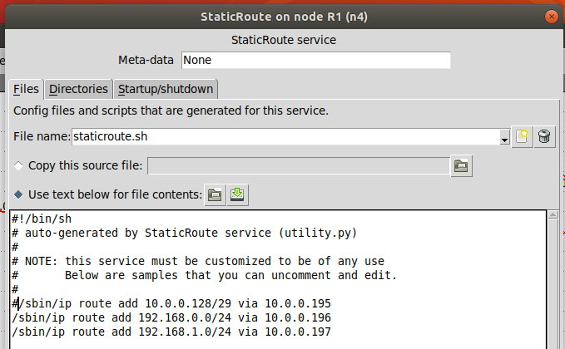
Теперь повторим ping. Как мы видим закоментированый путь более не доступен, и мы не можем добраться до PC2:
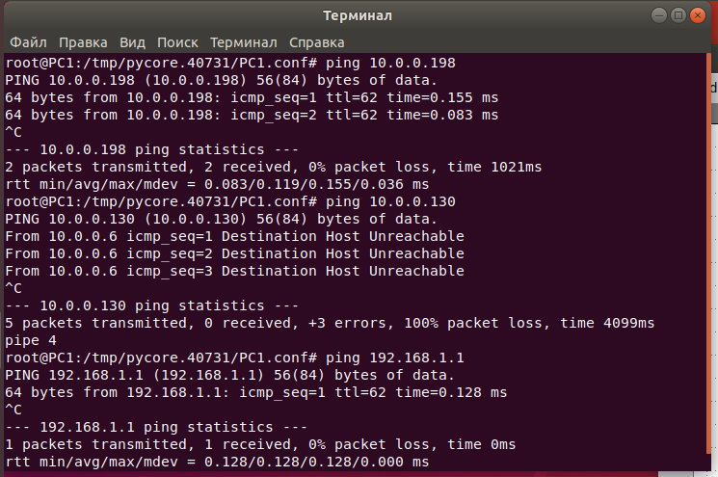
Вывод:
Все поставленные задачи были выполнены, я на практичном примере убедился в важности IP адресов и маски сети для её построения. Узнал о настройке роутеров и то как можно организовать взаимодействие сетей.

